Управление виртуальными машинами.
- Восстановить виртуальную машину для Virtual Box из архива wInXp.ova
Восстановил виртуальную машину. Выделил 800 мб оперативной памяти, так как для дальнейшей корректной работы машины это было необходимо
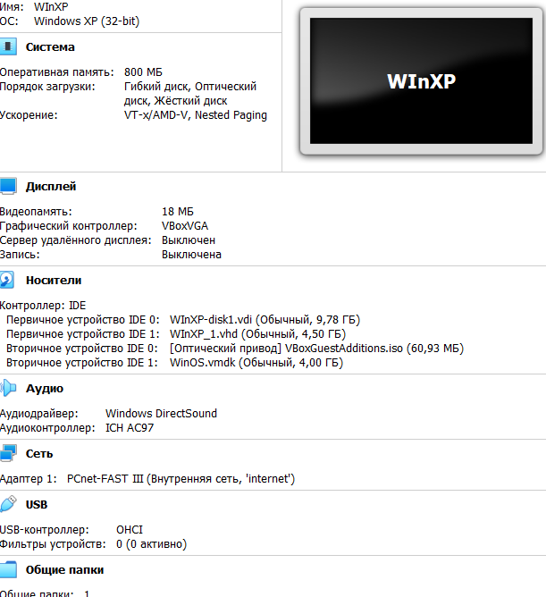
- Загрузитесь с него, идентифицируйте гостевую ОС.
Затем идентифицировал гостевую ОС
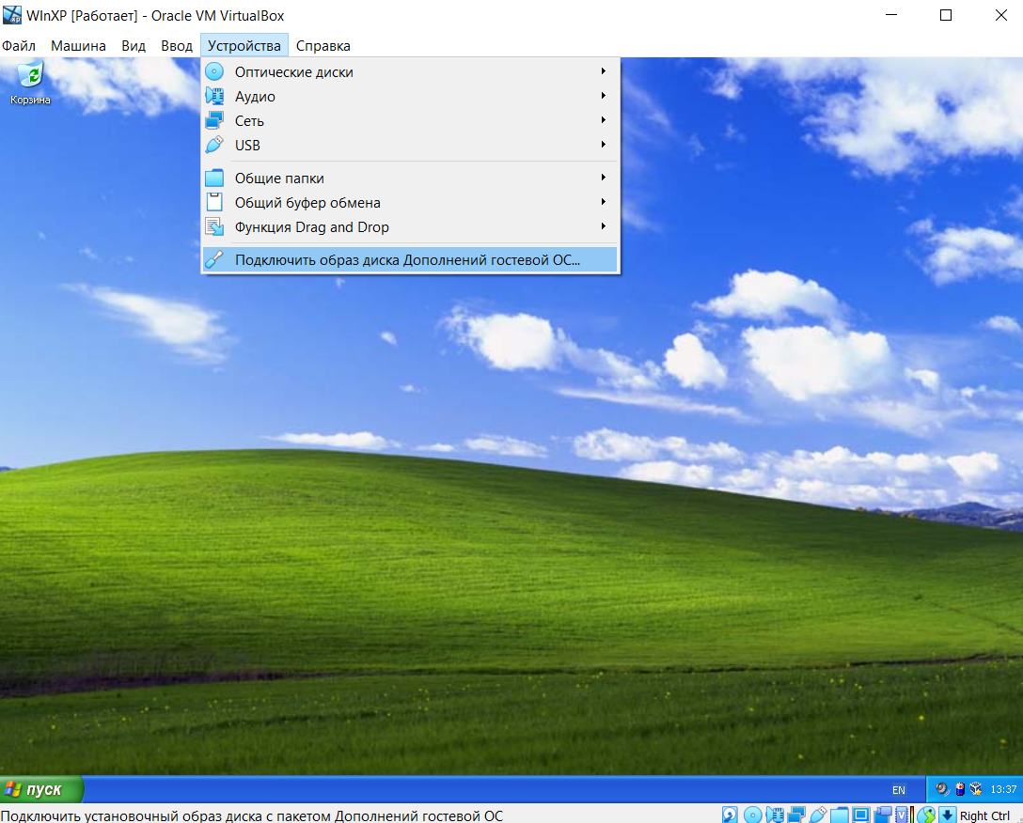
- Завершите работу с этой ОС
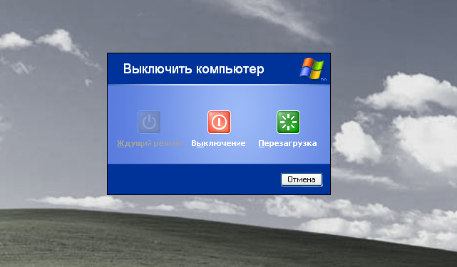
- Клонирование загружаемого виртуального носителя средствами VirtualBox методом полного копирования с генерацией нового MAC-адреса.
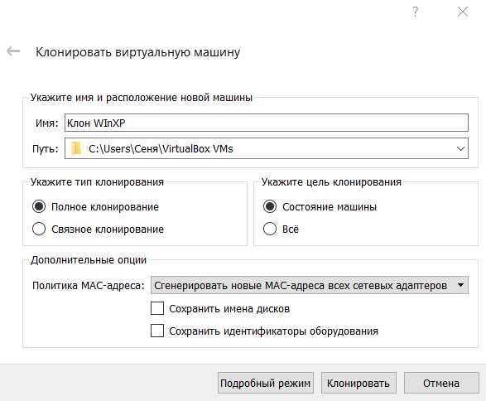
- Установить режим Внутренняя сеть на обоих машинах
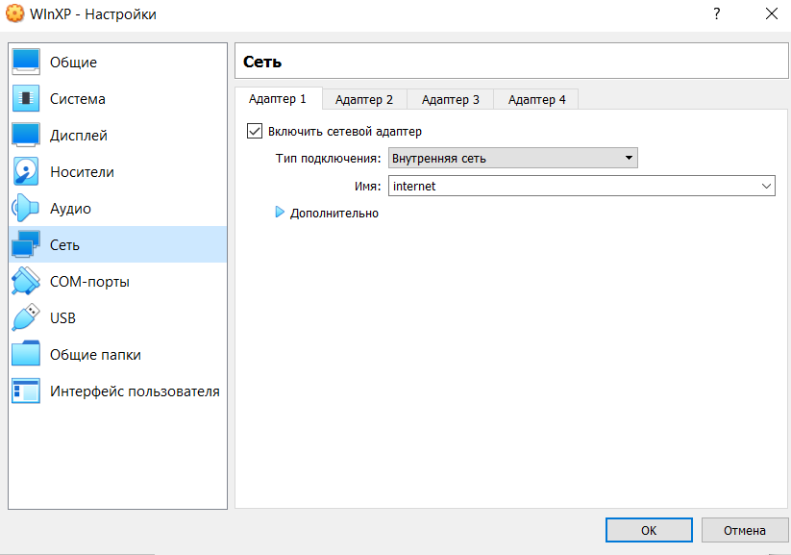
- Запустить эти виртуальные машины. В копии изменить WINS имя компьютера. В обоих гостевых Windows установить получение адреса по DHCP
Если не изменить имя компьютера, то на практике было замечено, что при попытке подключения ко второй виртуальной машине, подключение не удастся, поэтому далее изменил имя компьютера-клона на sgu-client1:
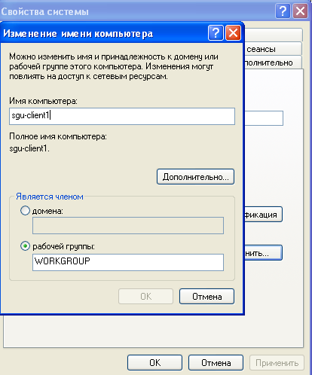
- Просмотреть полученные IP-адреса и проверить ping-ом связь между виртуальными машинами.
IP адрес, выданный клону:
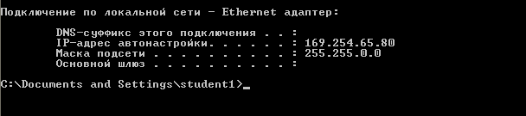
IP адрес, выданный основной рабочей машине:
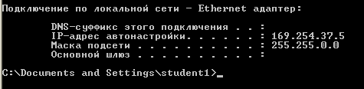
Попробуем выполнить команду Ping с обоих виртуальных машин.
Подключаемся с основной рабочей машине к клону:
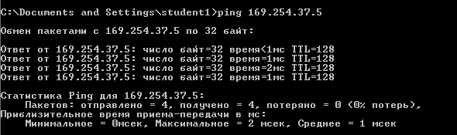
Аналогично с клона к основной машине:
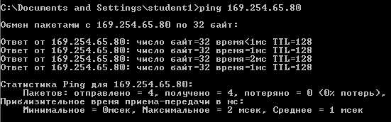
- Получить отображение сетевого окружения (Если не получается, обратиться к Брандмауэру и изменить настройки).
Пингование не работало при включенном Брандмауре:
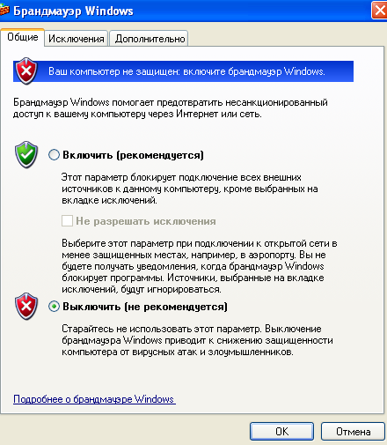
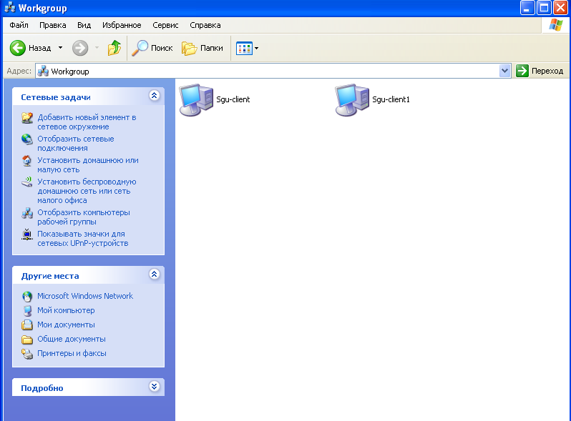
- Установить дистанционное управление рабочим столом (mstsc, разрешение удаленного подключения). Из одной из виртуальных машин подключиться к рабочему столу другой. Определить, какой порт используется для управления удаленным рабочим столом (netstat -a)
Введя команду mstsc в командной строке, попал в управление подключением к удаленному рабочему столу. Изначально подключиться к клонированной машине не получалось, так как вылазила ошибка, связанная с настройками учетной записи. Данную проблему решил заданием пароля.
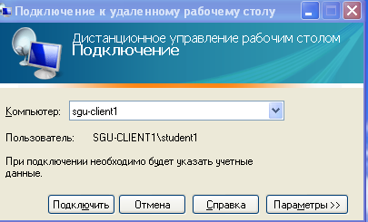
Подключение выполнено успешно:

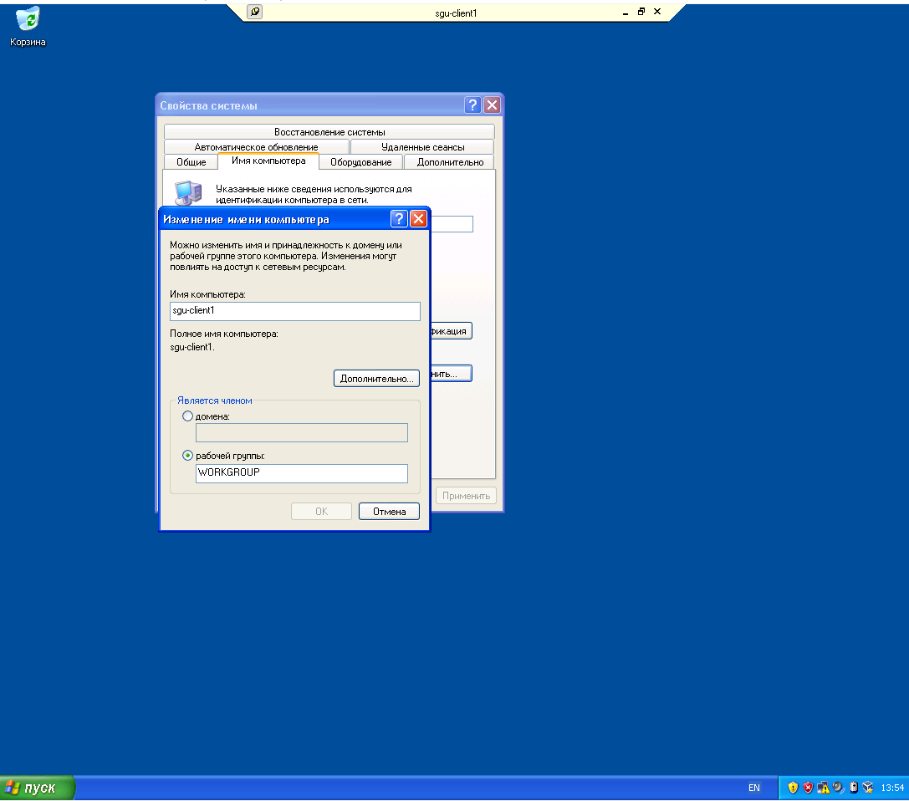
Проверим, какой порт используется для подключения к удаленному рабочему столу, введя команду “netstat -a”:
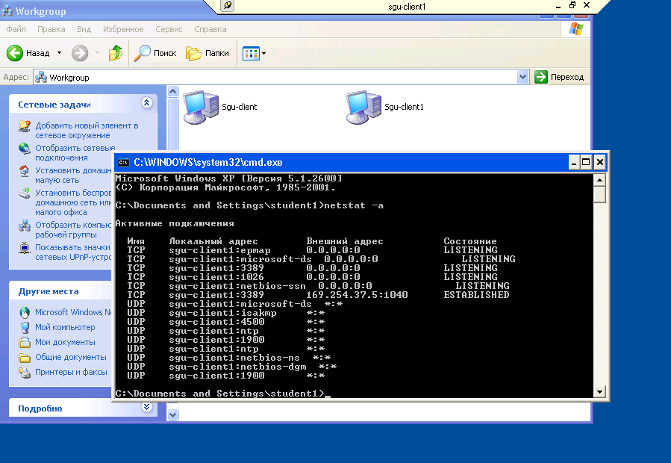
Видим, что используется порт 3389, так как по данному порту имеем состояние ESTABLISHED.
- Попробуйте создать такие же подключения, используя другой тип подключения сети в настройках виртуальных машин (например внутренняя сеть или NAT).
Так как до этого уже был установлен режим подключения внутренняя сеть, а ввиду того, что по NAT связь между компьютерами установить не удалось, выполним подключение с помощью виртуального адаптера хоста (данную процедуру выполнил на обеих машинах):
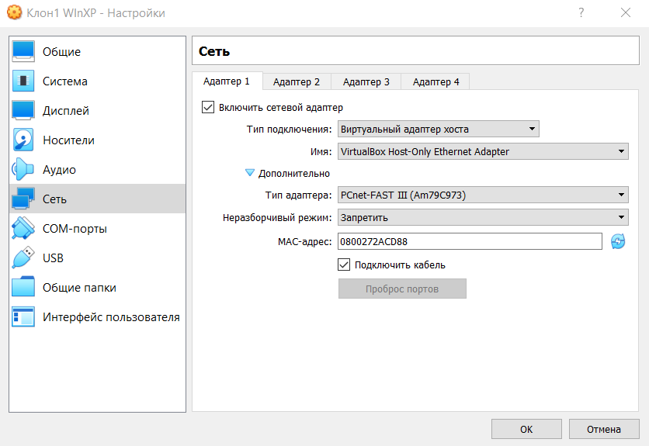
Пингуем клон:
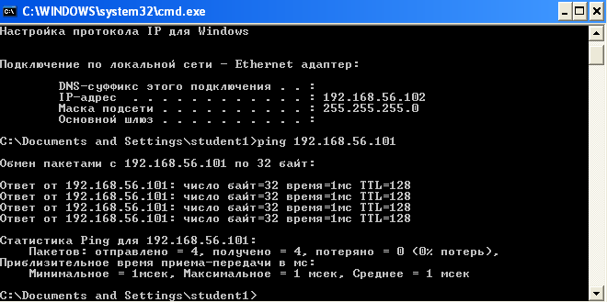
Пингуем основную машину:

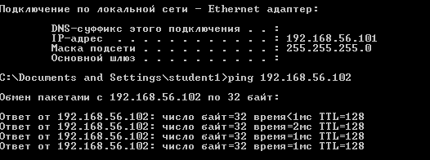

- Подключите флешь-устройство к хостовому компьютеру. Обратите внимание на изменение строки состояния виртуальной машины. Найдите значок USB-устройства и правой кнопкой мыши вызовите меню подключения устройств к виртуальной машине. Подключите ваше флешь-устройство к виртуальной машине, убедитесь в корректности подключения.
Подключил накопитель к хостовому компьютеру. Добавил новый USB-фильтр:
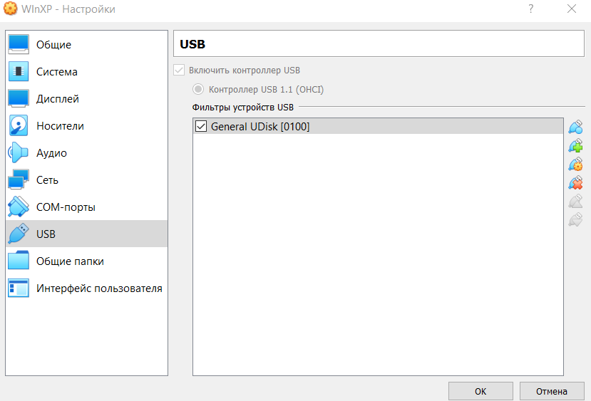
Операционная система обнаружила подключаемый накопитель:
